Отчет по индивидуальному проекту №1

Операционные системы

Луангсуваннавонг Сайпхачан

Содержание

Список иллюстраций

Список таблиц

# 1 Цель работы

Учиться размещать сайт на GitHub page и выполнить первый этап реального индивидуального проекта

# 2 Задание

1. Установить необходимое программное обеспечение
2. Скачать шаблон темы сайта
3. Разместить его на хостинге git
4. Установить параметр для URLs сайта
5. Разместить заготовку сайта на Github pages

# 3 Выполнение лабораторной работы

## 3.1 Установить необходимое программное обеспечение

Сначала я загружаю необходимую программу, которой является hugo. Я загружаю ее из браузера (рис. 1)



Рис. 1: Загрузка программы

Я извлекаю загруженный файл. В файле есть программа hugo, файл markdown README.md и файл “лицензия” (рис. 2)



Рис. 2: Извлечение файла

Затем я создаю новый каталог, в который помещаю программу hugo. Используя утилиту mv, я перемещаю hugo в папку bin (рис. 3)

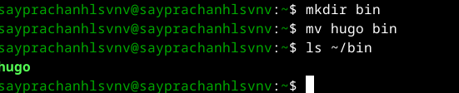

Рис. 3: Создание каталога и перемещение файла

## 3.2 Скачать шаблон темы сайта

Я захожу в репозиторий с шаблоном сайта и использую его в качестве шаблона репозитория. Я создаю новый репозиторий “blog”, который мы будем использовать в качестве основы шаблона” (рис. 4)

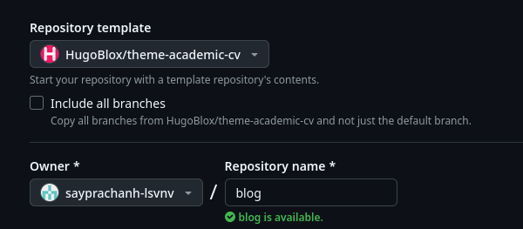

Рис. 4: Создание репозитория с базовым шаблоном

После репозиторий был создан, я перехожу в каталог “work” и клонирую созданный репозиторий в этот каталог (рис. 5)

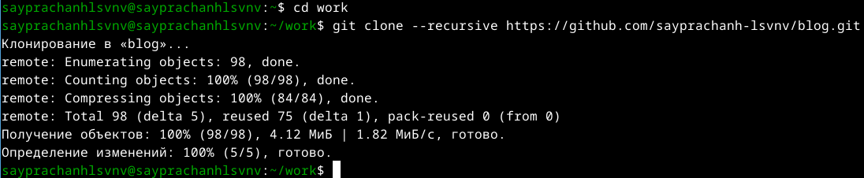

Рис. 5: Клонирование каталога

Я захожу в каталог, который я клонировал из репозитория (рис. 6)

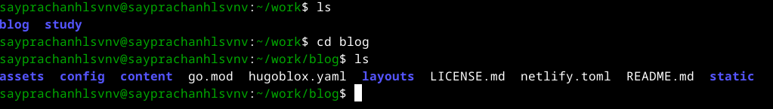

Рис. 6: Переход в каталог

## 3.3 Разместить его на хостинге git

Далее я начинаю создавать файлы для создания сайта, используя команду hugo, которую я вызываю из каталога bin (рис. 7)

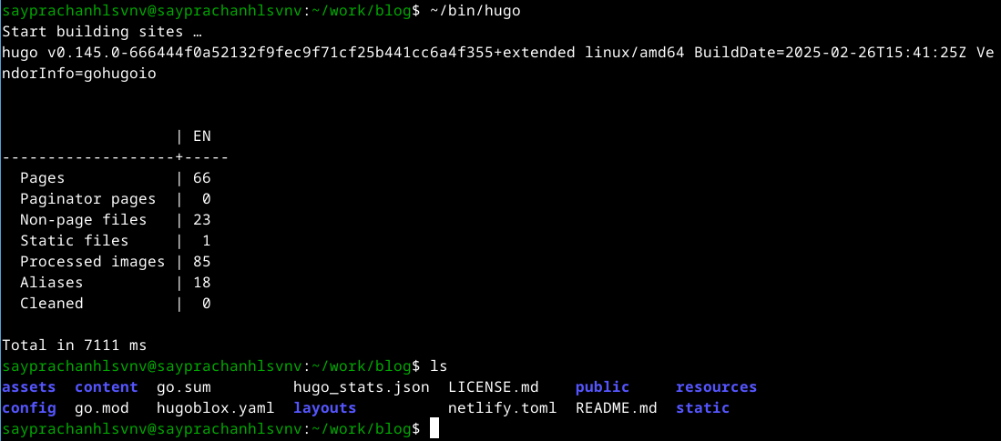

Рис. 7: Создание веб-сайта

Используя команду huge server, я запускаю сайт в своей локальной системе, чтобы проверить демонстрационный веб-сайт, который мы позже отправим на github для размещения реального сайта (рис. 8)

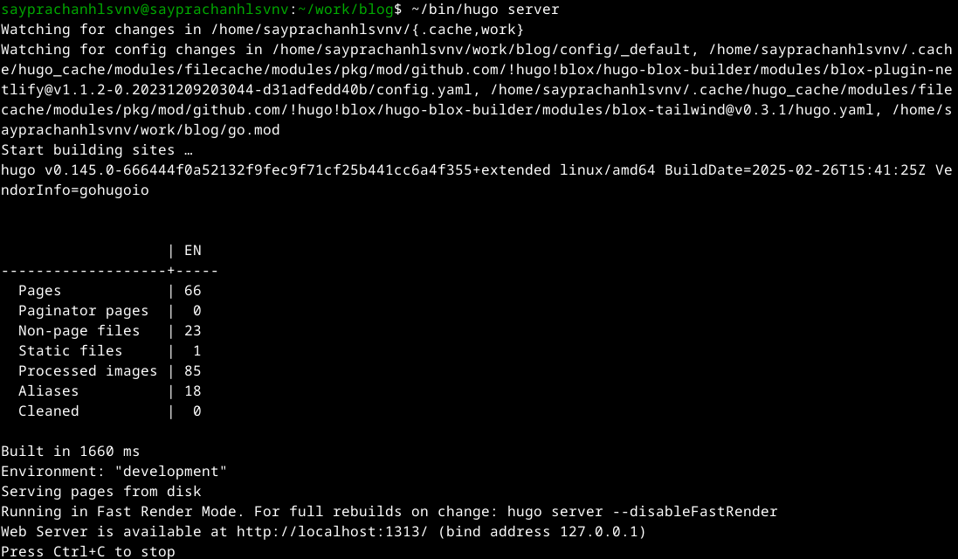

Рис. 8: Размещение веб-сайта на хостинге

Мы видим, что ссылка на веб-сайт является localhost, так как я размещаю веб-сайт на своем компьютере. (рис. 9)



Рис. 9: Окно веб-сайта

## 3.4 Установить параметр для URLs сайта

Затем я захожу на свой Github и создаю новый репозиторий. Я называю репозиторий с помощью .github.io поскольку мы используем это название в качестве ссылки на веб-сайт (рис. 10)

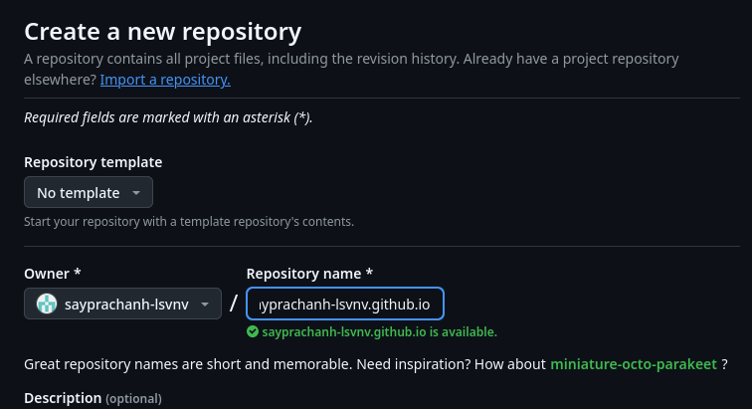

Рис. 10: Создание нового репозитория

После создания репозитория я клонирую его в свой локальный каталог (рис. 11)

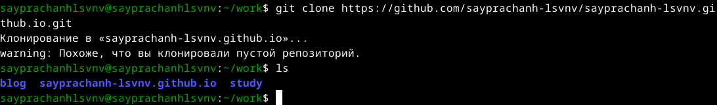

Рис. 11: Клонирование репозитория

Я перехожу в клонированный репозиторий и меняю новую ветку на “main”, добавляю файл README.md, делаю первый коммит и отправляю его на Github-сервер (рис. 12)

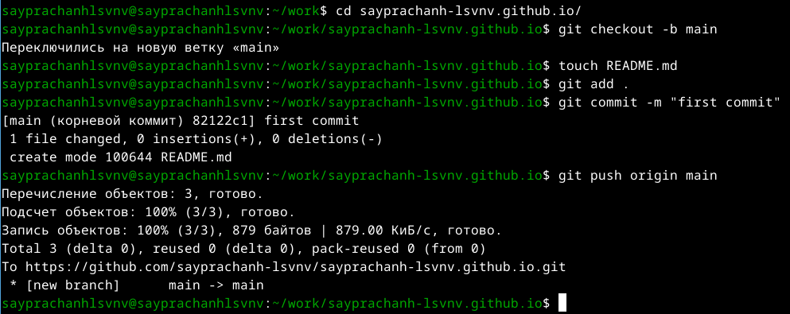

Рис. 12: Первоначальный коммит в репозитории

Файл был добавлен (рис. 13)

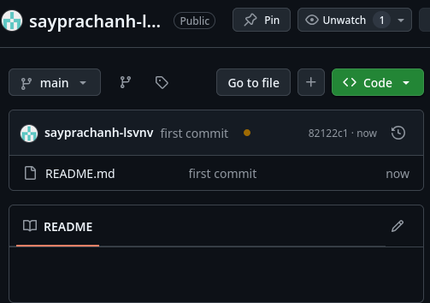

Рис. 13: Добавленный файл

После этого я перехожу в каталог blog и удаляю каталог “public”, так как мы создадим новый (рис. 14)

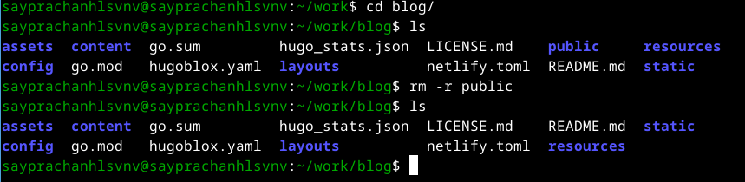

Рис. 14: Удаление файла

Я создаю новый общедоступный каталог, но, используя подмодуль git, я устанавливаю подкаталог этого каталога в каталог, который мы разместим на github pages (рис. 15)

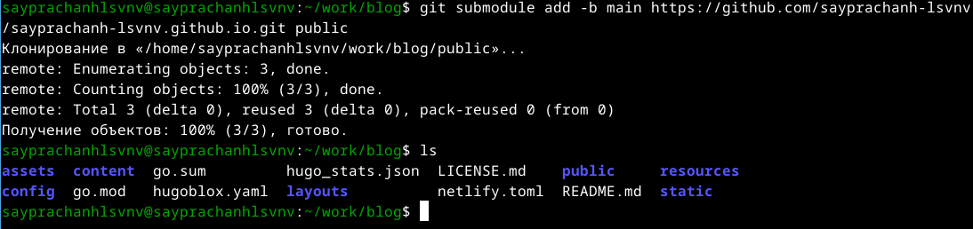

Рис. 15: Создание репозитория подмодулей

Используя команду git remote -v, я перечисляю удаленные репозитории, связанные с этим локальным репозиторием (рис. 14)

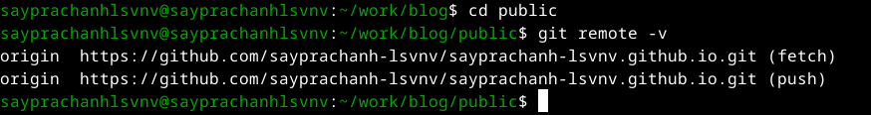

Рис. 16: Список удаленных каталогов

После этого я создаю файлы для создания сайта в общедоступном каталоге (рис. 17)

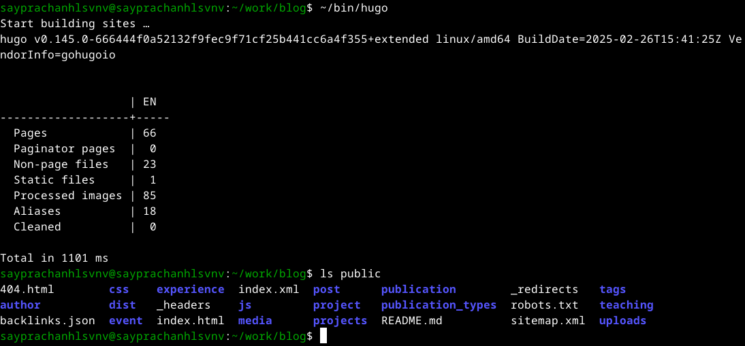

Рис. 17: Создание веб-сайта

затем я добавляю все файлы в индекс Github (рис. 18)

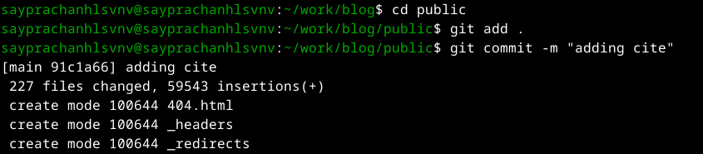

Рис. 18: Добавление файлов на Github

Я отправляю все файлы на сервер (рис. 19)

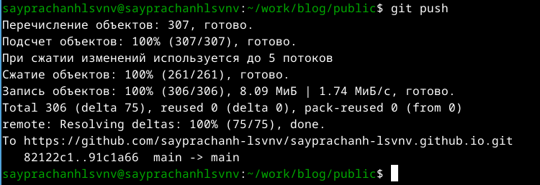

Рис. 19: Отправка файлов на сервер

## 3.5 Разместить заготовку сайта на Github pages

Удаленный репозиторий на Github обновлен, и мы видим, что новые файлы были добавлены а также появляется зеленая правильная отметка, означает, что Github pages успешно развернута (рис. 20)

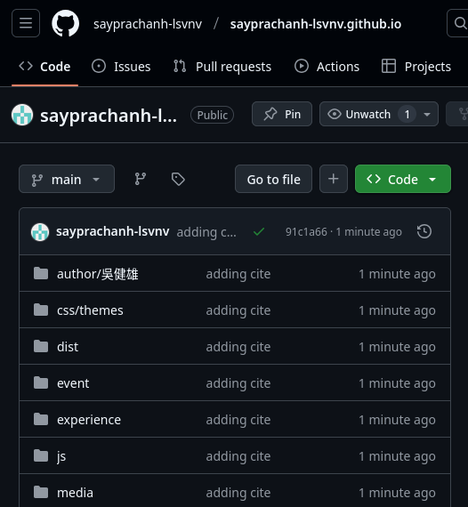

Рис. 20: Репозиторий на Github

На Github-pages мы можем разместить ссылку на наш веб-сайт (рис. 21)

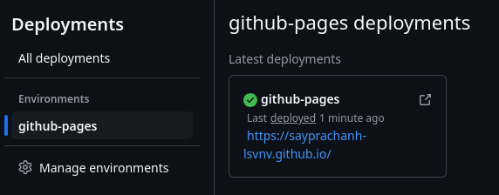

Рис. 21: развертывание github-pages

Я нажимаю на ссылку, и открывается веб-сайт с названием ссылки после имени моего репозитория (рис. 22)



Рис. 22: окно веб-сайта

После этого я добавляю все на Github (рис. 23)

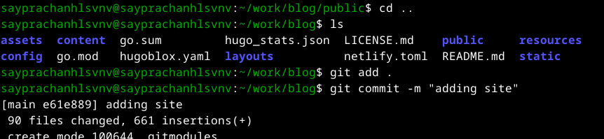

Рис. 23: Добавление файлов на Github

Я отправляю все на сервер GitHub (рис. 24)

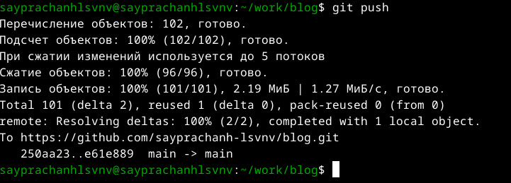

Рис. 24: Отправка файлов на сервер

# 4 Выводы

Я научился размещать сайт на github, а потому выполнил первый этап реального индивидуального проекта